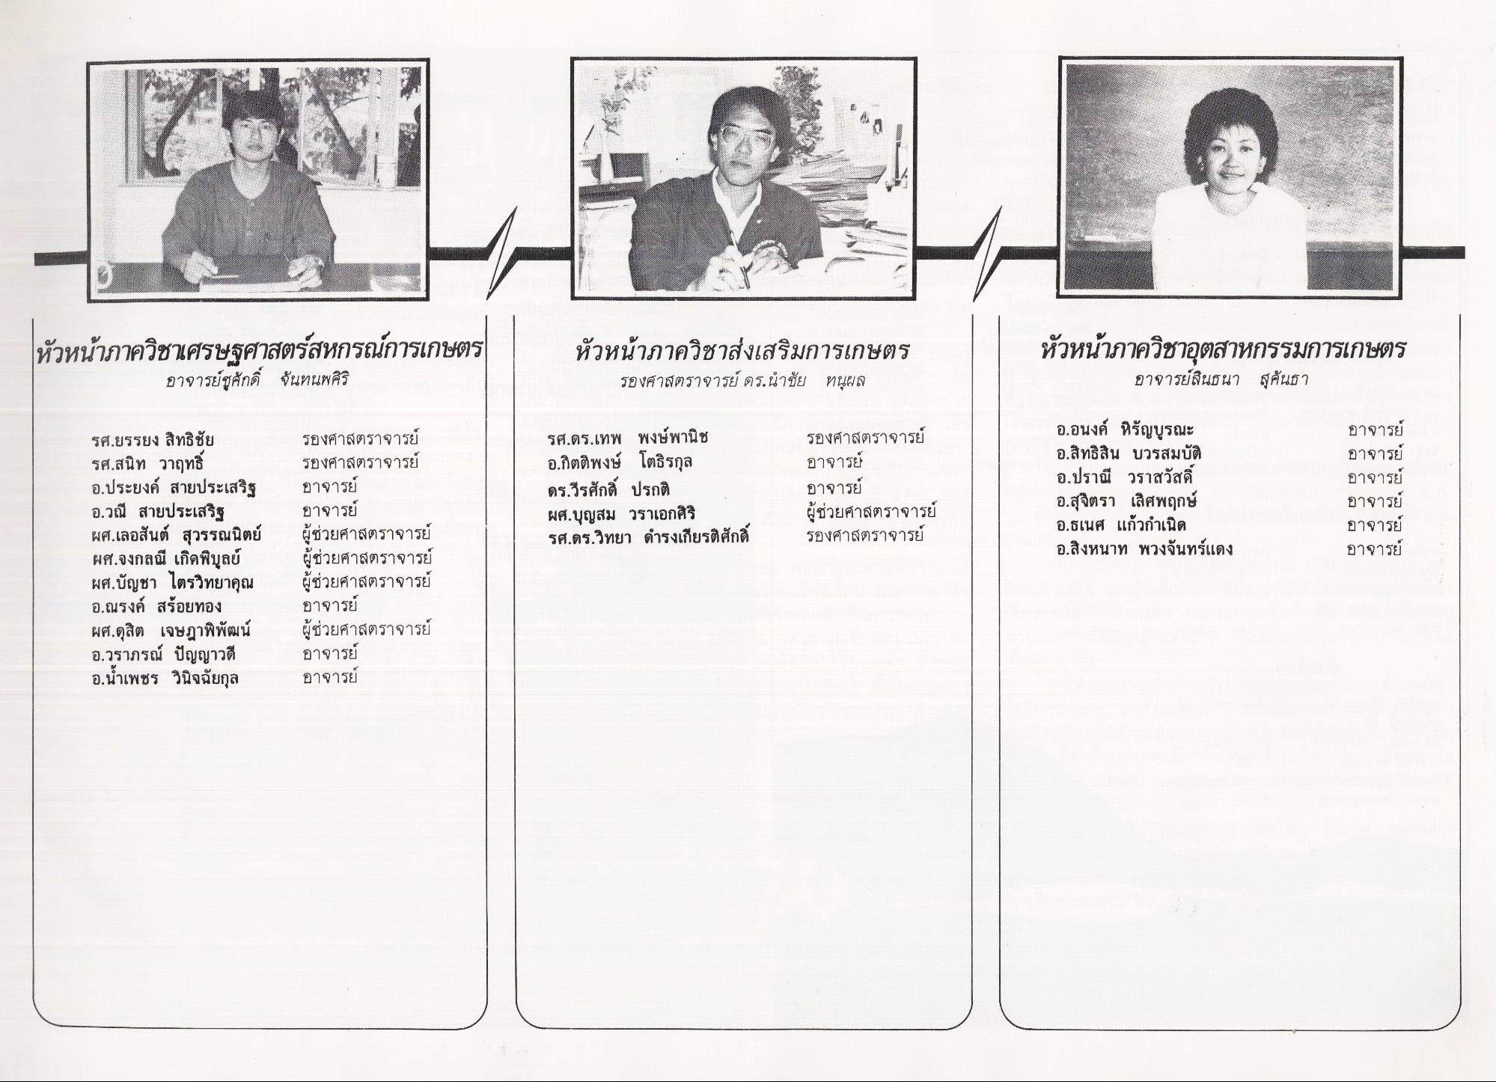
หัวหน้าภาควิชาเศรษฐศาสตร์สหกรณ์การเกษตร
อาจารย์ชูศักดิ์ จันทนพศิริ
หัวหน้าภาควิชาส่งเสริมการเกษตร
รองศาสตราจารย์ ดร.นําชัย ทนุผล
หัวหน้าภาควิชาอุตสาหกรรมการเกษตร
อาจารย์สินธนา สุคันธา
รศ.ดร.เทพ พงษ์พานิช อ.กิตติพงษ์ โตธิรกุล ดร.วีรศักดิ์ ปรกติ ผศ.บุญสม วราเอกศิริ รศ.ดร.วิทยา ดํารงเกียรติศักดิ์
รองศาสตราจารย์ อาจารย์ อาจารย์ ผู้ช่วยศาสตราจารย์ รองศาสตราจารย์
รศ.ยรรยง สิทธิชัย รศ.สนิท วาฤทธิ์ อ.ประยงค์ สายประเสริฐ อ.วณี สายประเสริฐ ผศ.เลอสันต์ สุวรรณนิตย์ ผศ.จงกลณี เกิดพิบูลย์ ผศ.บัญชา ไตรวิทยาคุณ อ.ณรงค์ สร้อยทอง ผศ.ดุสิต เจษฎาพิพัฒน์ อ.วราภรณ์ ปัญญาวดี อ.น้ําเพชร วินิจฉัยกุล
รองศาสตราจารย์ รองศาสตราจารย์ อาจารย์ อาจารย์ ผู้ช่วยศาสตราจารย์ ผู้ช่วยศาสตราจารย์ ผู้ช่วยศาสตราจารย์ อาจารย์ ผู้ช่วยศาสตราจารย์ อาจารย์ อาจารย์
อ.อนงค์ หิรัญบูรณะ อ.สิทธิสิน บวรสมบัติ อ.ปราณี วราสวัสดิ์ อ.สุจิตรา เลิศพฤกษ์ อ.ธเนศ แก้วกําเนิด อ.สิงหนาท พวงจันทร์แดง
อาจารย์ อาจารย์ อาจารย์ อาจารย์ อาจารย์ อาจารย์

